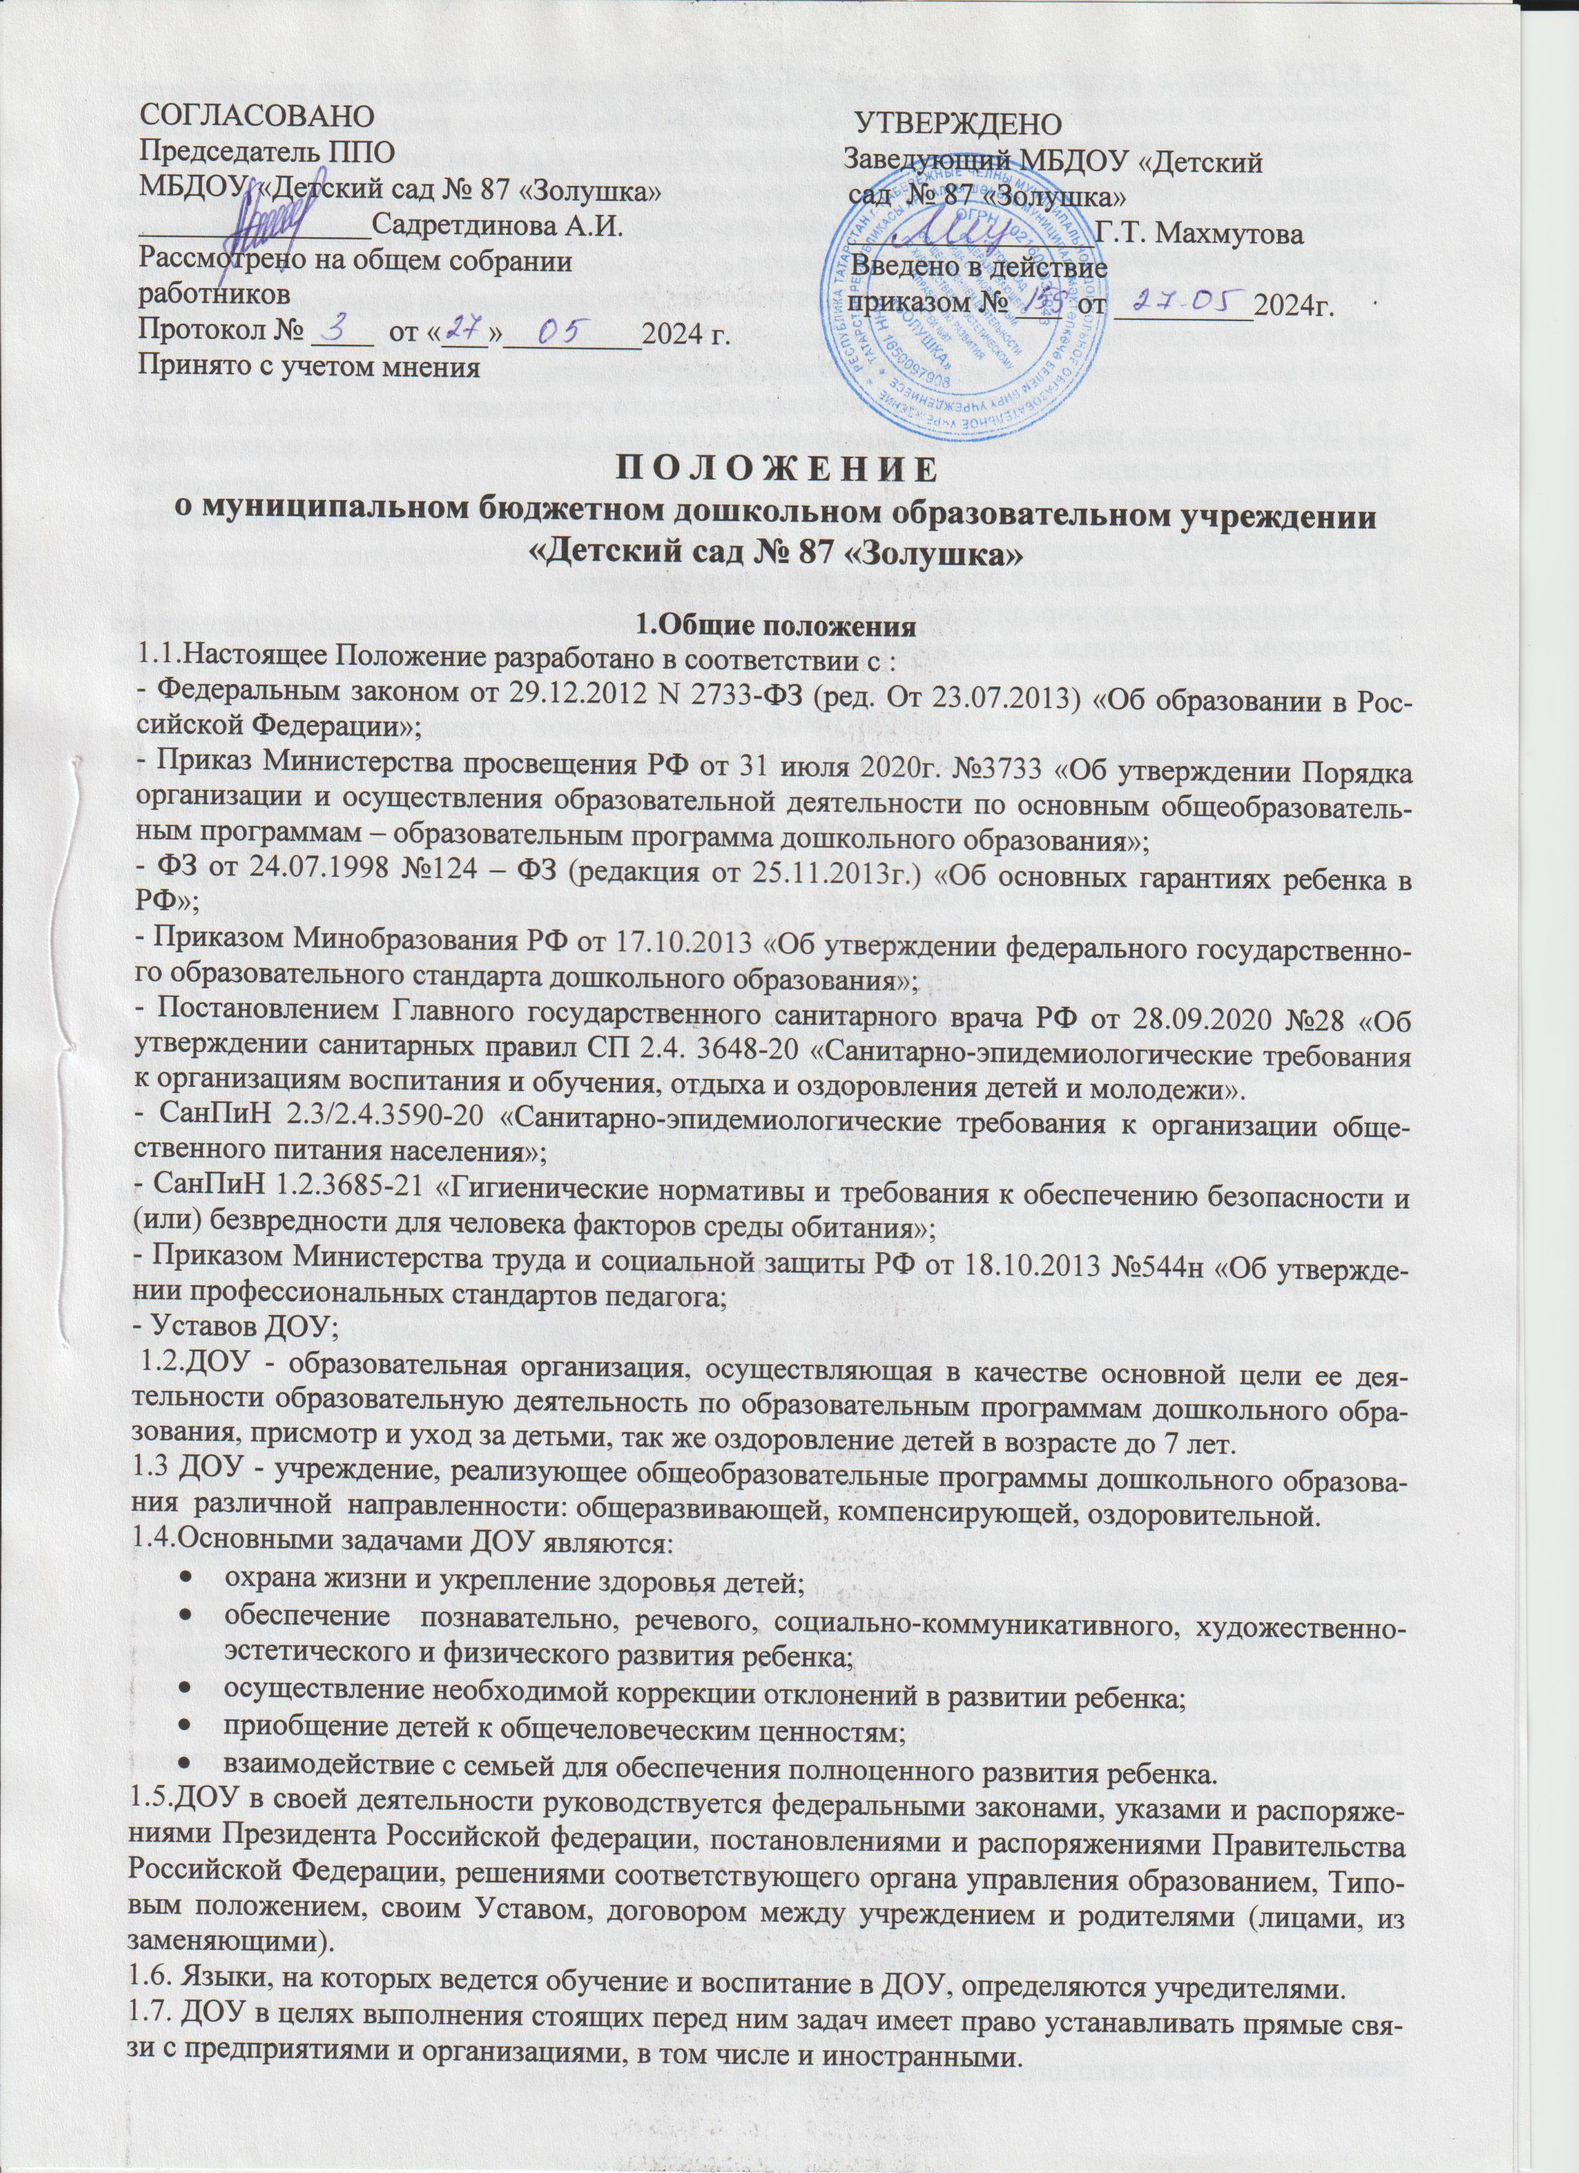

1.8.ДОУ несет в установленном законодательством Российской Федерации порядке ответственность за невыполнение функций, определенных его уставом; реализацию не в полном объеме образовательных программ; соответствие применяемых форм, методов и средств организации образовательного процесса возрастным, психофизиологическим особенностям, склонностям, способностям, интересам и потребностям детей; жизнь и здоровье детей и работников учреждения во время образовательного процесса.
1.9. В ДОУ не допускаются создание и деятельность организационных структур, и организаций.

2.Организация деятельности

дошкольного образовательного учреждения
2.1.ДОУ создается учредителем, регистрируется в порядке, установленном законодательством Российской Федерации.
2.2.Статус учредителя определяет организационно-правовую форму дошкольной образовательной организации.
Учредителем ДОУ являются органы местного самоуправления.
2.3.Отношения между учредителем и дошкольной образовательной организацией определяются договором, заключенным между ними в соответствии с законодательством Российской Федерации.
2.4.Права юридического лица у дошкольной образовательной организации в части ведения уставной финансово-хозяйственной деятельности возникают с момента его регистрации. ДОУ как юридическое лицо имеет устав, расчетный и другие счета в банковских учреждениях, печать установленного образца, штамп, бланки со своим наименованием.
2.5.Право на ведение образовательной деятельности и на получение льгот, предусмотренных законодательством Российской Федерации, возникает у дошкольного образовательного учреждения с момента выдачи ему лицензии.
2.6.ДОУ может быть реорганизовано, ликвидировано в порядке, установленном законодательством Российской Федерации. При реорганизации ДОУ его устав, лицензия утрачивают силу.
2.7.Передача ДОУ в ведение органа местного самоуправления допускается только с согласия последнего.
2.8.Содержание образовательного процесса в ДОУ определяется программой дошкольного образования. Дошкольная образовательная организация самостоятельно в выборе программы из комплекса вариативных программ, рекомендованных государственными органами управления образованием, внесении изменений в них, а также в разработке собственных (авторских) программ в соответствии с требованиями государственного образовательного стандарта.
2.9.В соответствии со своими уставными целями и задачами ДОУ может оказывать дополнительные платные образовательные услуги всех основных образовательных программ с учетом потребностей семьи на основе договора с родителями (лицами, их заменяющими).
Платные образовательные услуги могут быть оказаны взамен и в рамках образовательной деятельности финансируемой учредителем.
2.10.Режим работы детского сада по пятидневной рабочей неделе определяется в соответствии с ее уставом. Группы функционируют в режиме: полного дня (12-часового пребывания.
2.11.Организация питания в дошкольной образовательной организации возлагается на администрацию ДОУ.
2.12.Медицинское обслуживание детей обеспечивается штатным медицинским персоналом, который наряду с администрацией несет ответственность за здоровье и физическое развитие детей, проведение лечебно-профилактических мероприятий, соблюдение санитарно-гигиенических норм, режим и качество питания.
Педагогические работники ДОУ проходят периодическое бесплатное медицинское обследование, которое проводится за счет средств учредителя.
2.14.ДОУ предоставляет помещение и соответствующие условия для работы медицинского персонала.

3.Комплектование ДОУ
3.1.Порядок комплектования ДОУ определяется учредителем. В ДОУ дети принимаются по направлению автоматизированной информационной системы "Электронный детский сад".
3.2.В ДОУ принимаются дети от 2-х до 7 лет на основании медицинского заключения.
3.3.Дети с отклонениями в здоровье принимаются в ДОУ для коррекционной работы на основании заключения психолого-медико-педагогической консультации.

4.Участники образовательного процесса
4.1.Участниками образовательного процесса ДОУ являются обучающийся, родители (лица, их заменяющие), педагогические работники.
4.2.При приеме детей ДОУ обязано ознакомить родителей (лиц, их заменяющих) с уставом учреждения и другими документами, регламентирующими организацию его деятельности.
4.3.Взаимоотношения между ДОУ и родителями (лицами, их заменяющими) регулируются родительским договором, включающим в себя взаимные права, обязанности и ответственность сторон, возникающие в процессе обучения, воспитания, присмотра и ухода.
4.4.Взимание платы с родителей за уход и присмотр детей в ДОУ производится в соответствии с законодательством Российской Федерации.
4.5.Отношения обучающихся и персонала ДОУ строятся на основе сотрудничества, уважения личности ребенка и предоставления ему свободы развития в соответствии с индивидуальными особенностями.
4.6.Порядок комплектования персонала ДОУ регламентируется его уставом.
4.7.На педагогическую работу принимаются лица, имеющие необходимую профессионально-педагогическую квалификацию, соответствующую требованиям квалификационной характеристики по должности и полученной специальности и подтвержденную документами об образовании.
К педагогической деятельности не допускаются лица, лишенные права этой деятельности приговором суда или по медицинским показаниям, а также лица, имевшие судимость за определенные преступления.
4.8.Права, социальные гарантии и льготы работников ДОО определяются законодательством РФ, уставом ДОУ, трудовым договором.
4.9.Работники ДОУ имеют право:
- на участие в управлении ДОУ в порядке, определяемом уставом организации;
- на защиту профессиональной чести и достоинства.
4.10. ДОУ устанавливает:
- ставки заработной платы (должностные оклады) работникам на основе Единой тарифной сетки по оплате труда работников бюджетной сферы в соответствии с тарифно-квалификационными требованиями и на основании решения аттестационной комиссии, а также определяет виды и размеры надбавок, доплат и других выплат стимулирующего характера в пределах имеющихся средств, направляемых на оплату труда на основе законодательных документов .
- структуру управления ДОУ;
- должностные обязанности.

5.Управление ДОУ.
5.1.Управление ДОУ осуществляется в соответствии с Законом Российской Федерации «Об образовании», Типовым положением и его Уставом.
5.2.Непосредственное руководство ДОУ осуществляет заведующий.
Наем (прием) на работу заведующего государственной дошкольной образовательной организации осуществляется в порядке, определяемом его уставом, и в соответствии с законодательством РФ.
Заведующий муниципальной дошкольной образовательной организации
назначается решением органа местного самоуправления. Заведующий дошкольной образовательной организации:
- действует от имени дошкольной образовательной организации, представляет его во всех учреждениях и организациях;
- распоряжается имуществом дошкольной образовательной организации в пределах прав, предоставленных ему договором между дошкольной образовательной организацией и учредителем;
- выдает доверенности;
- открывает счета в банках и других кредитных учреждениях;
- в соответствии с законодательством о труде осуществляет прием на работу и расстановку кадров, поощряет работников дошкольной образовательной организации, налагает взыскания и увольняет с работы;
- несет ответственность за деятельность дошкольной образовательной организации перед учредителем.

6.Имущество и средства учреждения
6.1.Собственник имущества (уполномоченный орган) в порядке, установленном законодательством Российской Федерации, закрепляет его за дошкольной образовательной организацией.
Объекты собственности, закрепленные за дошкольным образовательным учреждением, находятся в его оперативном управлении.
ДОУ владеет, пользуется и распоряжается закрепленным за ним на праве оперативного управления имуществом с его назначением, своими уставными целями, законодательством Российской Федерации.
ДОУ несет ответственность за сохранность и эффективное использование закрепленного за ним имущества.
6.2.Изъятие и (или) отчуждение имущества, закрепленного за дошкольным образовательным учреждением, допускается только в случаях и порядке, предусмотренных законодательством РФ.
6.3.ДОУотвечает по своим обязанностям в пределах находящихся в его распоряжении денежных средств и принадлежащей ему собственности.
6.4.Деятельность ДОУ финансируется его учредителем в соответствии с договором между ними.
Источниками формирования имущества и финансовых ресурсов ДОУ являются:
- собственные средства учредителя;
- бюджетные и не бюджетные средства;
- имущество, закрепленное за дошкольной образовательной организацией собственником (уполномоченным им органом);
- кредиты банков и других кредиторов;
- другие источники в соответствии с законодательством РФ.
6.5.Финансирование ДОУ осуществляется на основе государственных и местных нормативов, определяемых из расчета на одного воспитанника в зависимости от вида дошкольной образовательной организации.
6.6.Количество групп в ДОУ определяется учредителем, исходя из их предельной наполняемости, принятой при расчете норматива бюджетного финансирования.
Количество детей в группах дошкольной образовательной организации общеразвивающей направленности определяется исходя из расчета площади групповой (игровой) комнаты - для дошкольного возраста (от 3-х до 7-ми лет) - не менее 2,0 метров квадратных на одного ребенка, фактически находящегося в группе.
6.7.Привлечение ДОУ дополнительных средств не влечет за собой снижения нормативов или абсолютных размеров его финансирования из бюджета учредителя.
6.8.ДОУ имеет самостоятельный баланс и осуществляет финансово-хозяйственную деятельность в пределах бюджетных и не бюджетных средств.
6.9.Финансовые и материальные средства, закрепленные за дошкольным образовательным учреждением или являющиеся его собственностью, используются им в порядке, установленном в законодательстве Российской Федерации.
6.10.При ликвидации ДОУ денежные средства и иное имущество дошкольного образовательного учреждения, за вычетом платежей по покрытию его обязательств, используются в соответствии с законодательством РФ и его уставом.



